DISTRICT
MULTI-HAZARD MANAGEMENT PLAN
SURAT
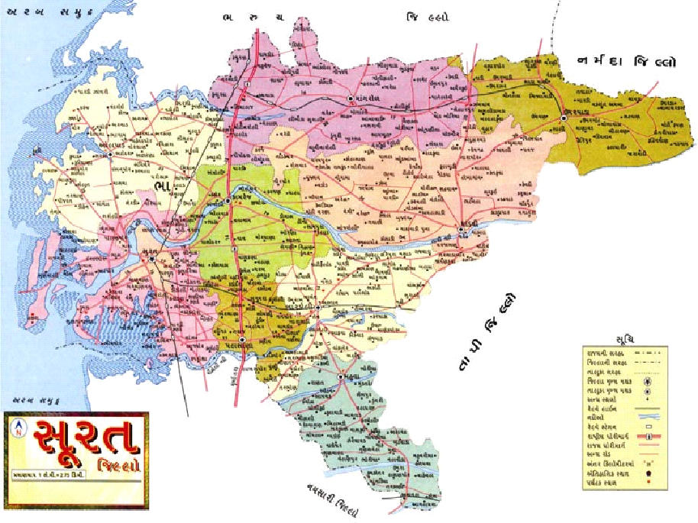

Gujarat State Disaster Management Authority
&
Govt. of Gujarat
June- 2017

Published by
M.S. Patel
Collector, Surat

CONCEPT
S.D.Vasava
Resident Additional Collector

Prepared by
Nital Doshi
District Project Officer
DRM Program, Surat.
Collector Office
Disaster Branch
Jill Seva sadan-2, Surat, 395 001
Phone No.: (0261) 2663200
Fax: 0261-2664800
Toll free No.: 1077
આમુખ
ગુજરાતમાં આવનાર આવતી કુદરતી તેમજ માનવસર્જિત આપત્તિઓનો વિધેયાત્મક સ્વરૂપે સામનો કરતાની સાથે હંમેશા કંઈક શીખતો રહ્યો છે. આપત્તિ વ્યવસ્થાપન સતા મંડળની રચના તેમજ આપત્તિ વ્યવસ્થાપન અધિનિયમ બનાવીને વૈજ્ઞાનિક માળખુ ઉભુ કરવામાં દેશને આપત્તિ વ્યવસ્થાપન અંગે નવી દિશા આપી છે.
આપત્તિના અસરને ઘટાડવા માટે સમયસરનું તેમજ પદ્દ્તિસરનું આયોજન હોવું જરૂરી છે. સુરત જિલ્લામાં ગુજરાત સ્ટેટ ડિઝાસ્ટર મેનેજમેન્ટ ઓથોરીટીના સહકારથી Disaster Risk Management program અમલીકૃત થયેલ છે. જે અંતર્ગત સમગ્ર જિલ્લામાં વિવિધ સ્તરના પ્લાન બનાવવા, પ્રાથમિક ,સારવારશોધ-બચાવ, મકાન બાંધકામ પદ્દ્તિ, ચેતવણી અને સંદેશા વ્યવહારની તાલિમો દ્વારા લોકોના ક્ષમતાવર્ધન તેમજ જનજાગૃતિકરણના વિવિધ કાર્યક્રમો અવિરતપણે જિલ્લામાં ડિઝાસ્ટર મેનેજમેંટ સેલ દ્વારા કરવામાં આવી રહ્યા છે.
સુરત ખાતે ઈમરજ્ન્સી ઓપરેશન સેન્ટર તેમજ રાજ્ય સરકાર દ્વારા આપવામાં આવેલ અતી અધુનિક વાહનો આપત્તિના સમયે ત્વરીત પ્રતિભાવ માટે ઉપયોગી થઈ શકશે. જિલ્લા આપત્તિ વ્યવસ્થાપન યોજનામાં સંકલિત કરેલ જિલ્લાની સમગ્ર માહિતી, સંસાધનો. રીસોર્સ ઈંવેન્ટ્રી આપત્તિના સમયે વહીવટીતંત્રને પ્રતિભાવ માટે ઉપયોગી થશે. આ યોજના જિલ્લા કક્ષાએ આપત્તિ અંગેની માહિતી મદદરૂપ તેમજ માર્ગદર્શક બનશે. પરિણામ સ્વરૂપે આપત્તિના કારણે થનાર નુક્શાનને યોગ્ય પ્રમાણમાં ઘટાડી કે નિવારી શકાશે.
આ યોજના તૈયાર કરવા માટે સમયસર માહિતી આપી, સહકાર આપવા બદલ જિલ્લાની સર્કારી અને અર્ધસરકારી સંસ્થાના કર્મચારીઓ, ડિઝાસ્ટર મેનેજમેંટ સેલ ક્લેક્ટર કચેરી, સુરતના સક્રિય પ્રયાસોની આભાર સહ નોંધ લેવામાં આવે છે.
પ્રસ્તુત જિલ્લા આપત્તિ પ્રતિભાવ યોજનાની ચકાસણી તથા પ્લાનને વધારે અસરકારક બનાવવા માટે વર્ષમાં બે વાર મોકડ્રીલ એટલે કે કૃત્રિમ ક્વાયત કરવામાં આવે છે. તેમજ સમયાંતરે પ્લાનને અધતન કરવામાં આવશે. આ સંકલિત પુસ્તિકા તમામ સંબંધકર્તાઓને ઉપયોગી નિવડશે અને વધુ કાર્યક્ષમ સેવાઓ આપવા માટે આપનો સહયોગ અને સુચનો આવકાર્ય છે.

એમ. એસ. પટેલ
કલેકટર અને જીલ્લા મેજીસ્ટ્રેટ
સુરત જીલ્લો.

CHECK LIST

Given below is the general list of important actions / items required in a Disaster. Please check out the items pertaining to your area / function.
- District Collector is the chief custodian of this plan document and also ensure that this plan document is reviewed and updated regularly.
- The Collector shall submit a copy of district disaster management plan and of any amendment thereto to the GSDMA and the state Relief Commissioner as well.
- Each govt. department shall prepare a disaster management plan for the district and Collector shall ensure that such plans are integrated into the district disaster management plan.
- The departmental heads of the district shall ensure that all employees have gone through this document and aware of their roles and responsibilities.
- Each department shall identify a disaster coordinator who will be responsible to coordinate with different taskforces.
- Each taskforce leader shall ensure, their SOPs are prepared and all the members have gone through the Plan/SOPs and clear about their role and responsibilities.
- During your absence/leave period, please keep key members informed.
- Make sure that you have identified an Alternate Member from your department who would function in your place in case of emergency.
- Each taskforce shall identify a Communication Coordinator from the taskforce members.
- Make sure, the facilities available at District Control Room (DCR) and Taluka control rooms are intact and are in good condition.
- Check that all Communication facilities like Telephones, Cell Phones, Radios, Base Stations etc. under your control are in good operating condition and fully charged.
- Ensure that you have the latest revised list of Emergency Contact Numbers and addresses.
- Ensure availability and operability of all resources under your control and at identified resource locations in neighboring districts for quick mobilization to emergency site.
- Maintain the records of area-wise population, shelter centers in your area for effective emergency evacuation.
- Check that the updated list of blood donors is available.
- Ensure adequate inventory of critical equipment/spares/medicines is available
- Make sure that all Fire Protection systems, rescue equipment, PPEs and other emergency equipment are in good state of repair.

જિલ્લા આપત્તિ વ્યવસ્થાપન યોજના
વિષય અનુસુચિ

ક્રમ | વિષય વસ્તુ | પેજ નંબર
૧ | જિલ્લા પ્લાનનું આયોજન | ૧
૨ | સંકટ નબળાઈ અને જોખમ આકારણી | ૮
૩ | ડિઝાસ્ટર મેનેજમેન્ટનું વહીવટી માળખું | ૧૪
૪ | નિવારણ અને શમન માટેના પગલાં | ૪૯
૫ | સજ્જતા પગલા | ૬૧
૬ | પ્રતિભાવ પગલાં | ૬૯
૭ | ચેતવણી, પુન: સ્થાપન અને રાહત | ૭૭
૮ | નાંણા અને બજેટ | ૮૦
૯ | યોજના જાળવણી | ૮૨
૧૦ | પરિશિષ્ટ
૧૧ | Profile of Surat District | ૮૬
૧૨ | List of vulnerable talukas and villages with risk ranking | ૯૦
૧૩ | List of resources available in district | ૧૧૬
૧૪ | Infrastructure in the District (Public and Private) | ૧૨૩
૧૫ | list of NGO/CBO | ૧૫૩
૧૬ | Medical and Hospital Management Plan | ૧૫૫
૧૭ | Relief and Rehabilitation Norms (Standards) | ૧૬૩
૧૮ | Evacuation and Shelter Plan | ૧૭૨
૧૯ | Media Management Plan | ૧૭૬
૨૦ | Contacts directory | ૧૭૮
૨૧ | General Terminology Used in Weather Bulletins | ૧૯૫
૨૨ | Dos and don’ts in various disaster | ૧૯૬
૨૩ | Details Of Chemicals Properties, Fire Fighting Agents, Antidotes, First Aid & Medical Treatment | ૨૦૨
૨૪ | SOP | ૨૧૧
૨૫ | Maps
૨૬ | Various maps of Surat District | ૨૧૮

ist of abbreviations/acronyms

ICS: INCIDENT COMAND SYSTEM
EOC: EMERGENCY OPERATION CENTER
DCR: DISTRICT CONTROL ROOM
TCR: TASKFORCE CONTROL ROOM
TLCR: TALUKA LEVEL CONTROL ROOM
DC; DISTRICT COLLECTOR
RAC: RESIDENT ADDITIONAL COLLECTOR
RDC: RESIDENT DISTRICT COLLECTOR
DDO: DISTRICT DEVELOPMENT OFFICER
DSP: DISTRICT SUPERINTENDENT OF POLICE
MC: MUNICIPAL COMMISSIONER
SDM: SUB DIVISIONAL MAGISTRATE
TDO: TALUKA DEVELOPMENT OFFICER
SMC: SURAT MUNICIPAL CORPORATION
ULB: URBAN LOCAL BODIES
NAC: NOTIFIED AREA COUNCIL
NCC: NATIONAL CADET CROPS
NGOs: NON GOVERNMENTAL ORGANISATIONS
CD: CIVIL DEFENCE
GSDMA: GUJARAT STATE DISASTER MANAGEMENT AUTHORITY
SOP: STANDARD OPERATING PROCEDURE

